 | Dipartimento di Elettronica e Informazione
Politecnico di Milano

Corso: 070342 - Robotica, a.a. 2007-2008
prof. G. Gini
Seconda parte – 25 luglio 2008

Cognome
Nome
Matricola |  |  |  |  |  |  |  |  |  |  |  |  |  |  |  |  |  |  |  |  |  |  |  | Laureando:

Quiz (8 punti): indicare quali affermazioni sono vere e quali affermazioni sono false.
1) | Un controllore cartesiano
 | a) non serve per controllare robot semplici stop to stop
  V |  | F
 | b) controlla la velocità oppure la posizione cartesiana
  V |  | F
 | c) non richiede il calcolo dello Jacobiano inverso
  V |  | F
 | VFF
2) | La compliance
 | a) è una caratteristica fisica di un robot
  V |  | F
 | b) offre un metodo per descrivere movimenti che si adattano a forze esterne
  V |  | F
 | c) coincide con la stifness
  V |  | F
 | VVF
3) | La stima odometrica
 | a) si calcola partendo da un sensore posto su ogni ruota
  V |  | F
 | b) è basata sulla conoscenza del diametro della ruota
  V |  | F
 | c) è una costante per un certo robot
  V |  | F
 | FVF
4) | La localizzazione
 | a) si può fare solo se esiste una mappa
  V |  | F
 | b) è critica durante l’attività di mapping
  V |  | F
 | c) consiste nel fornire la pose attuale del robot
  V |  | F
5) | Il path planning
 | a) è spesso un algoritmo di ricerca su grafi
  V |  | F
 | b) neoi casi reali include diverse euristiche
  V |  | F
 | c) deve essere completo e corretto per avere validità pratica
  V |  | F
 | FVV
6) | Le mappe per la navigazione
 | a) sono rappresentazioni 3D
  V |  | F
 | b) possono essere costruite durante l’esplorazione
  V |  | F
 | c) sono solitamente mappe basate sugli ostacoli se l’ambiente è vasto e vuoto
  V |  | F
 | FVF sul free space
7) | Un pianificatore
 | a) è un programma che calcola un piano da una rappresentazione del mondo e delle azioni
  V |  | F
 | b) può soffrire del frame problem
  V |  | F
 | c) è sempre il primo passo in una architettura SPA
  V |  | F
 | VVF
8) | Nel linguaggio behavio
 | a) è possibile usare scambio di messaggi
  V |  | F
 | b) si possono usare regole
  V |  | F
 | c) le macchine a stati finiti funzionano in modo sincrono
  V |  | F
 | VVnel linguaggioF
9) | Gli attuatori pneumatici
 | a) sono i più usati sui semplici manipolatori pick and place
  V |  | F
 | b) richiedono il serbatoio per l’olio
  V |  | F
 | c) possono essere la scelta migliore per realizzare spinte significative
  V |  | F
 | VFVanche se meno di idraulici
10) |  | La trasformata di Hough
 |  | a) si usa per meglio acquisire una immagine
  V |  | F
 |  | b) lavora in uno spazio di tre parametri
  V |  | F
 |  | c) si appoggia su un metodo di voto
  V |  | F
 |  | FFV

Domande (12 punti)

- Si descrivano e confrontino le principali architetture di robot mobili a ruote.

2 Si definisca il c-space, lo si confronti con lo spazio cartesiano, e si definiscano i problemi connessi con la sua rappresentazione

3 Classificare le architetture per robot autonomi, fornendone esempi

4 Si descrivano le tecnologie per realizzare sensori di forza e si discuta del loro uso in robotica..

Esercizi (punti 13)

1) Determinare una traiettoria con polinomi cubici per l’orientamento di un robot a 1gdl di rotazione.
Si vuole che in 1 secondo l’orientamento cambi dalla posizione di riposo con rotazione nulla alla rotazione di 10 gradi, quindi in 2 secondi si vuole ruotare di -20 gradi senza fermarsi fra i due movimenti.

si definisce una cubica per la prima traiettoria, con i vincoli
theta1(0) = 0
velocità iniziale nulla, quindi derivata in 0= 0
theta1(1) = 10
theta2(0) = 10
theta2(2) = -10
velocità finale nulla, quindi derivata in 2 = 0
Il vincolo da imporre per il raccordo può essere l’accelerazione continua nel punto di via e la velocità uguale nel punto di via.

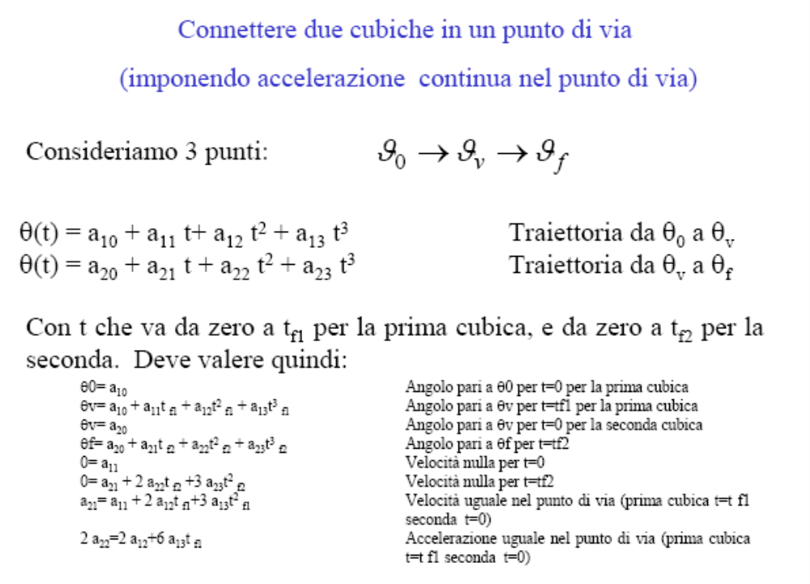
2) CONSIDERIAMO il manipolatore TRR in figura.

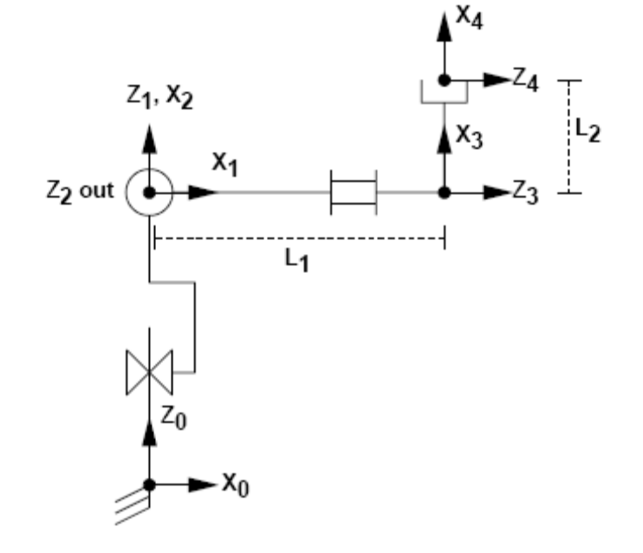

Per θ3 = +90 abbiamo lo Jacobiano di velocità sotto indicato.
a) Spiegarne il significato
b) disegnare la configurazione ottenuta
c) dire in quali direzioni lineari la mano non si può muovere?
d) ripetere l’analisi per θ3 = -90

Se c2 = 0, quali altre restrizioni si applicano? Disegnare la configurazione ottenuta.

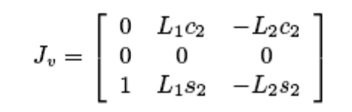

Soluzioni
Il manipolatore ha singolarità per theta3 = 90 o -90.

Infatti la seconda riga di J ha solo 0, quindi non si può muovere lungo la direzione y1
Se c2=0, anche la prima linea va a zero, quindi non si può muovere nemmeno lungo x1

